# 武大漫游

# 需求分析与概要设计

## 项目说明

## 项目目标：

由于武大较大的校园面积和复杂的地形道路，不少初至武大的学子游客乃至高年级学生教师都未对校园有全面了解，因此我们开发这样一款软件，基于武大校园的具体场景，为用户提供景点导航，美食探索，设施服务等功能，为了满足不同用户之间的交互功能，软件提供广播服务，可以为同一房间号的用户提供彼此位置信息。

## 软硬件环境需求

软件在安卓平台运行

## 使用的关键技术：

关键技术：

使用AndroidStudio构建应用，使用java语言

导入高德地图，通过高德地图提供定位与标记服务

后端使用springboot为广播提供服务

## 需求分析

## 系统用例

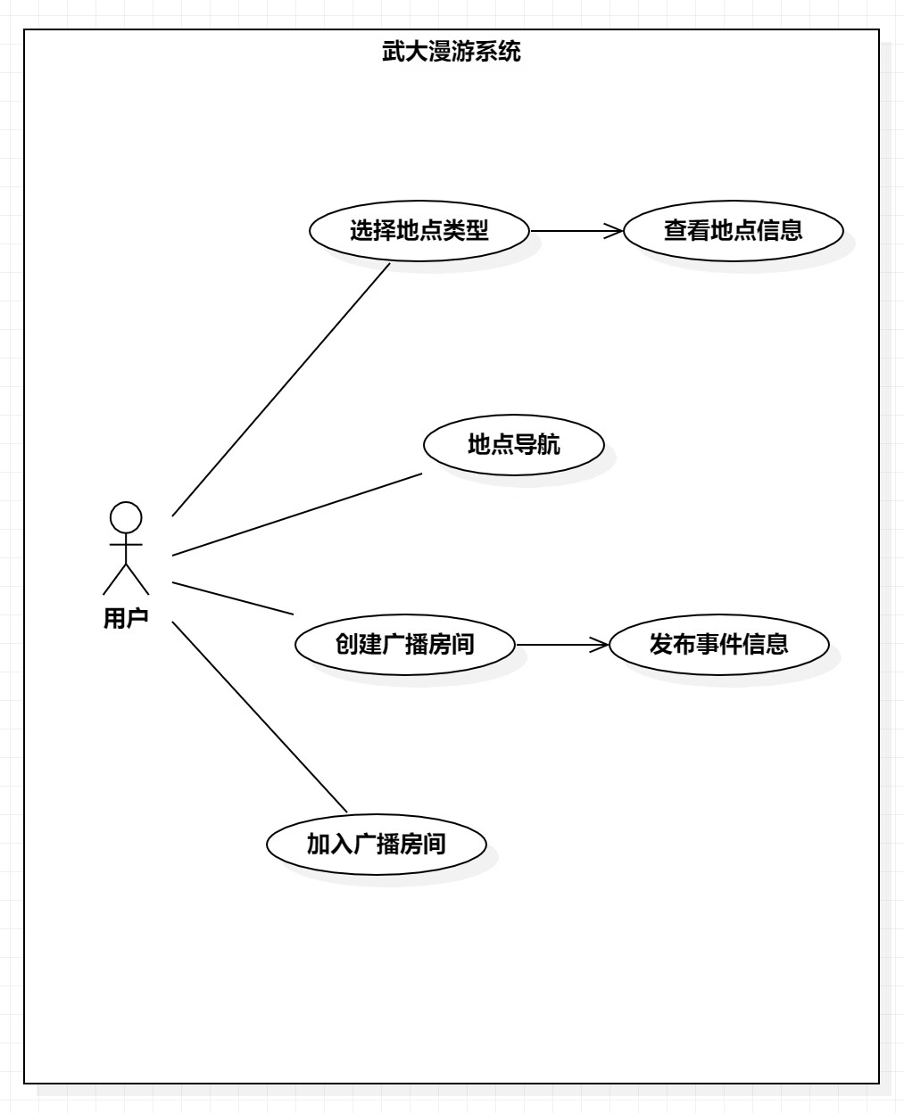

## 业务流程

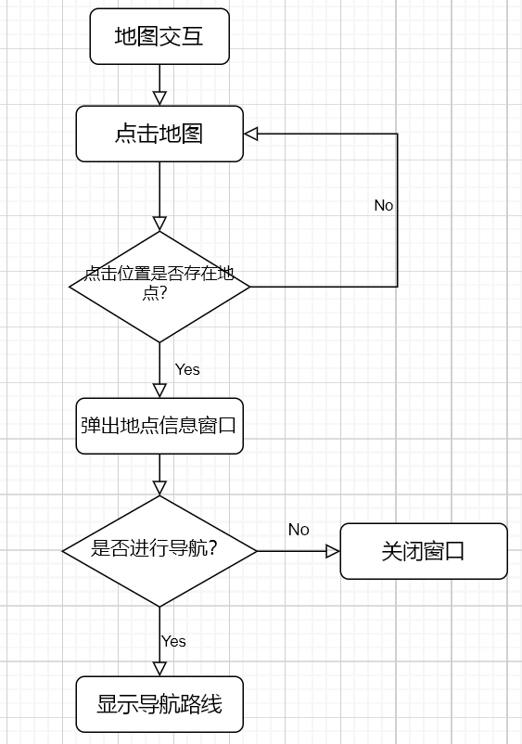

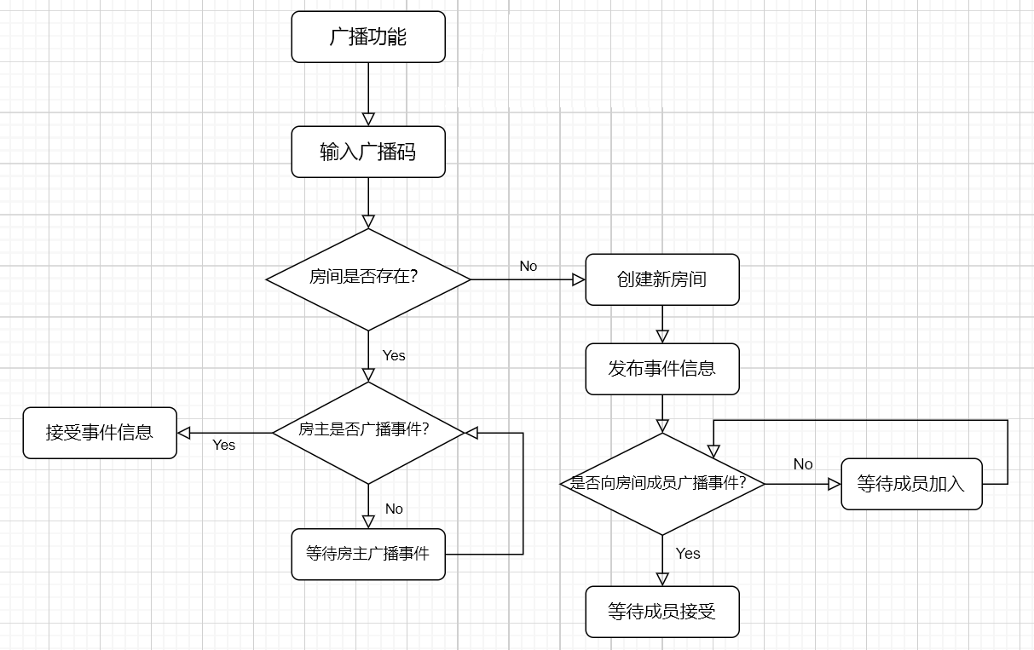

## 概要设计

## 功能模块设计

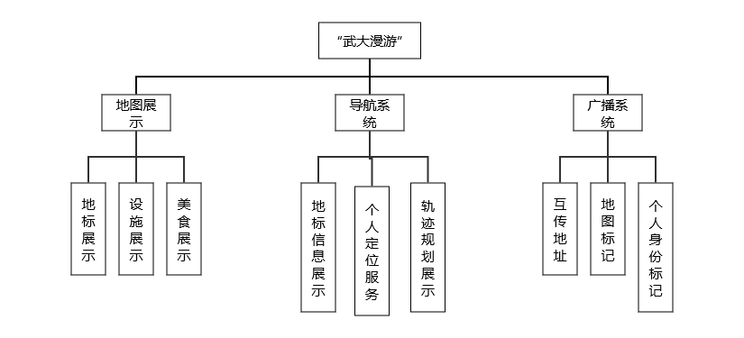

图 3功能模块图

## 核心类图

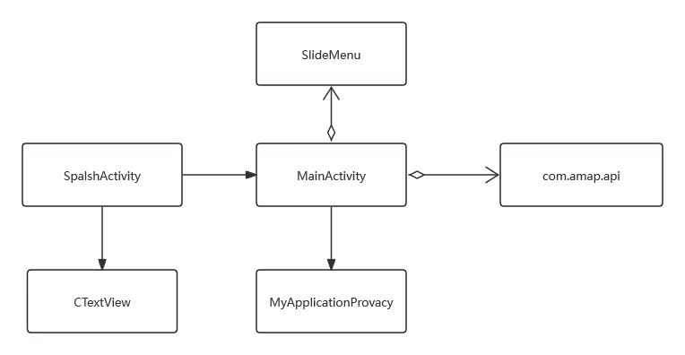

图 4核心类图

## 界面设计

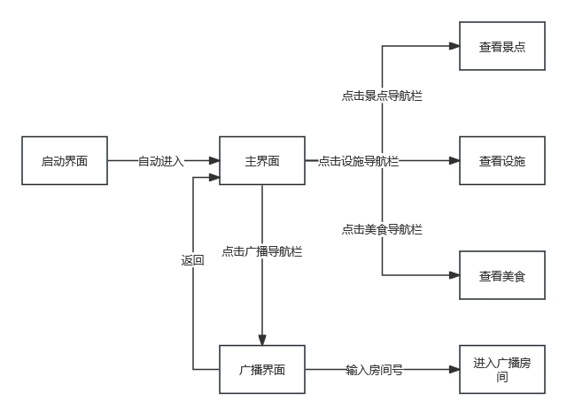

图 5 页面流程图

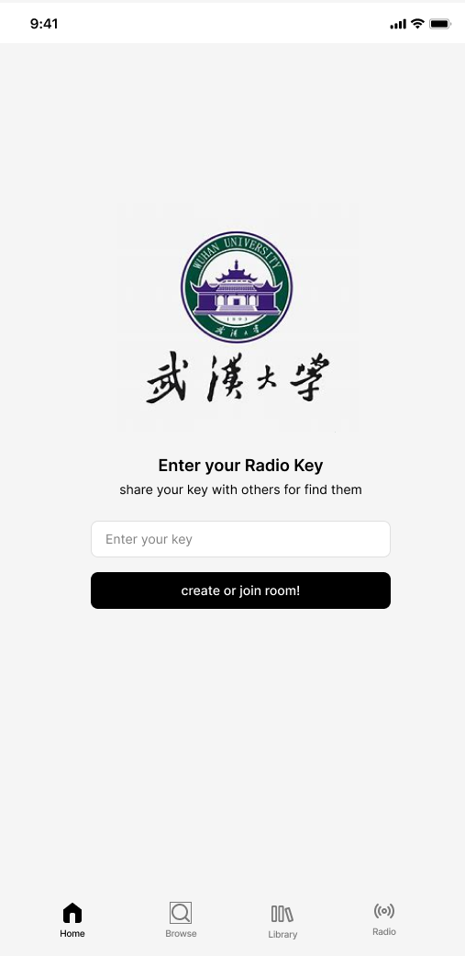

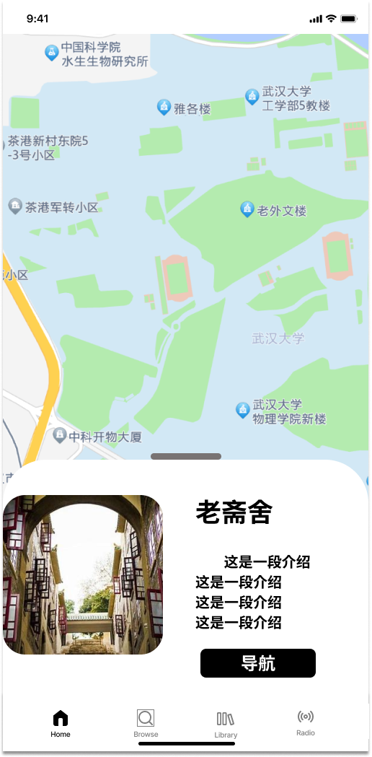

图 5 系统界面